Информация к проекту решения по заявлению:
1.7 Местной религиозной организации православного Прихода храма святого праведного Симеона Верхотурского г. Новосибирска Новосибирской Епархии Русской Православной Церкви (Московский патриархат)
Земельный участок:
адрес: Российская Федерация, Новосибирская область, городской округ город Новосибирск, город Новосибирск, Ленинский район, ул. Немировича-Данченко, з/у 14а;
кадастровый квартал. 54:35:063851
площадь- 2595 кв.м.;

Планшет № 596
Зонирование: зона отдыха и оздоровления (Р-3)
Запрос: «осуществление религиозных обрядов (3.7.1) – объекты для совершения религиозных обрядов и церемоний (церкви, соборы, храмы, часовни, мечети, молельные дома, синагоги и иные объекты)».
Планируется: строительство здания храма

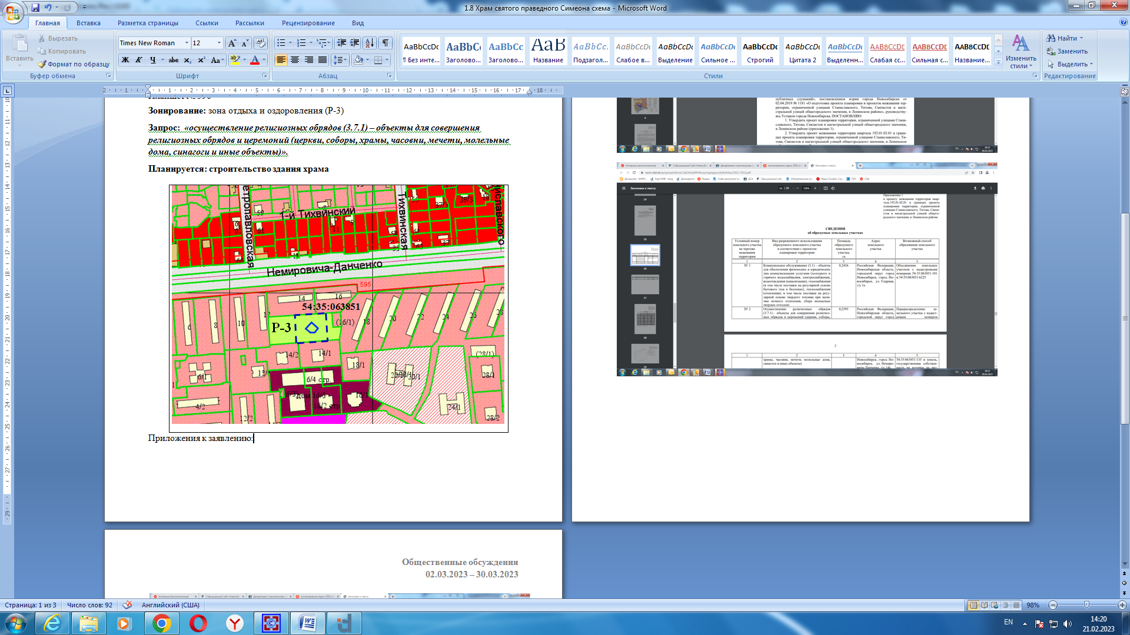
Приложения к заявлению:

